1 纹理概述
纹理对于我们来说是多么的重要，以至于大家已经忘记了它的重要性。闭上眼睛想一想，如果你心爱的女人，没有穿衣服，该是多么的令你心动啊。哦，说错了，是她不仅没有穿衣服，而且没有皮肤，就像画皮中的没有皮的周迅一样，你就不会喜欢它了，因为她奇丑无比。
纹理之于3D世界，就像皮肤之于动物世界一样。如果没有皮肤，那么人就会非常的丑陋，没有纹理，那么3D世界也就不会那么吸引人了。

2 纹理由图片组成
我们来想一想，3D世界的纹理，由什么组成呢？3D世界的纹理由图片组成。
是的，就这么简单，如果下次谁问你什么是纹理，那么你告诉它是图片，或者贴图就完了。将纹理以一定的规则映射到几何体上，一般是三角形上，那么这个几何体就有纹理皮肤了。
那么在threejs中，或者任何3D引擎中，纹理应该怎么来实现呢？首先应该有一个纹理类，其次是有一个加载图片的方法，将这张图片和这个纹理类捆绑起来。
在threejs中，纹理类由THREE.Texture表示，其构造函数如下所示：
THREE.Texture( image, mapping, wrapS, wrapT, magFilter, minFilter, format, type, anisotropy )
各个参数的意义是：
Image：这是一个图片类型，基本上它有ImageUtils来加载，如下代码
var image = THREE.ImageUtils.loadTexture(url); // url 是一个http://xxxx/aaa.jpg 的类似地址，javascript没有从本地加载数据的能力，所以没有办法从您电脑的C盘加载数据。
Mapping：是一个THREE.UVMapping()类型，它表示的是纹理坐标。下一节，我们将说说纹理坐标。
wrapS：表示x轴的纹理的回环方式，就是当纹理的宽度小于需要贴图的平面的宽度的时候，平面剩下的部分应该p以何种方式贴图的问题。
wrapT：表示y轴的纹理回环方式。 magFilter和minFilter表示过滤的方式，这是OpenGL的基本概念，我将在下面讲一下，目前你不用担心它的使用。当您不设置的时候，它会取默认值，所以，我们这里暂时不理睬他。
format：表示加载的图片的格式，这个参数可以取值THREE.RGBAFormat，RGBFormat等。THREE.RGBAFormat表示每个像素点要使用四个分量表示，分别是红、绿、蓝、透明来表示。RGBFormat则不使用透明，也就是说纹理不会有透明的效果。
type：表示存储纹理的内存的每一个字节的格式，是有符号，还是没有符号，是整形，还是浮点型。不过这里默认是无符号型（THREE.UnsignedByteType）。暂时就解释到这里，有需要时，我们在仔细分析，或者给作者留言询问。
anisotropy：各向异性过滤。使用各向异性过滤能够使纹理的效果更好，但是会消耗更多的内存、CPU、GPU时间，暂时就了解到这里吧。
ok，各个参数介绍完了。我们接下来看纹理坐标。

3 纹理坐标
在正常的情况下，你在0.0到1.0的范围内指定纹理坐标。我们来简单看一下纹理坐标如下图：
当我们用一幅图来做纹理的时候，那么这幅图就隐示的被赋予了如图一样的纹理坐标，这个纹理坐标将被对应到一个形状上。

4 实例
ok，我们来看一下例子，这个例子很简单，就是在平面上贴上一张美女的图片。首先，来看看效果。
你可以在6下找到这份代码：
var camera, scene, renderer;
var mesh;
init();
animate();
function init() {
renderer = new THREE.WebGLRenderer();
renderer.setSize( window.innerWidth, window.innerHeight );
document.body.appendChild( renderer.domElement );
//
camera = new THREE.PerspectiveCamera( 70, window.innerWidth / window.innerHeight, 1, 1000 );
camera.position.z = 400;
scene = new THREE.Scene();
// A begin
var geometry = new THREE.PlaneGeometry( 500, 300, 1, 1 );
geometry.vertices[0].uv = new THREE.Vector2(0,0);
geometry.vertices[1].uv = new THREE.Vector2(2,0);
geometry.vertices[2].uv = new THREE.Vector2(2,2);
geometry.vertices[3].uv = new THREE.Vector2(0,2);
// A end
// B begin
// 纹理坐标怎么弄
var texture = THREE.ImageUtils.loadTexture("textures/a.jpg",null,function(t)
{
});
var material = new THREE.MeshBasicMaterial({map:texture});
var mesh = new THREE.Mesh( geometry,material );
scene.add( mesh );
// B end
window.addEventListener( 'resize', onWindowResize, false );
}
function onWindowResize() {
camera.aspect = window.innerWidth / window.innerHeight;
camera.updateProjectionMatrix();
renderer.setSize( window.innerWidth, window.innerHeight );
}
function animate() {
requestAnimationFrame( animate );
renderer.render( scene, camera );
}
仔细阅读上面的代码，一共完成了4件事情：
a：画一个平面
b：为平面赋予纹理坐标
c：加载纹理
d：将纹理应用于材质
做了这四件事，我们的工作就可以大功告成了。还是让我们来详细解释一下吧。

4.1 画一个平面
通过PlaneGemotry可以画一个平面，代码如下：
var geometry = new THREE.PlaneGeometry( 500, 300, 1, 1 );
这个平面的宽度是500，高度是300.

4.2为平面赋予纹理坐标
平面有4个顶点，所以我们只需要指定4个纹理坐标就行了。纹理坐标由顶点的uv成员来表示，uv被定义为一个二维向量THREE.Vector2()，我们可以通过如下代码来为平面定义纹理：
geometry.vertices[0].uv = new THREE.Vector2(0,0);
geometry.vertices[1].uv = new THREE.Vector2(1,0);
geometry.vertices[2].uv = new THREE.Vector2(1,1);
geometry.vertices[3].uv = new THREE.Vector2(0,1);
注意，4个顶点分别对应了纹理的4个顶点。还要注意（0,0），（1,0），（1,1），（0,1）他们之间的顺序是逆时针方向。大家在给平面赋纹理坐标的时候也要注意方向，不然three.js是分不清楚的。

4.3 加载纹理
纹理作为一张图片，可以来源于互联网，或者本地服务器，但是就是不能来源于类似C:\pic\a.jpg这样的本地路径。这是因为javascript没有加载本地路径文件的权限。如果你尝试这么做，会报如下的错误：
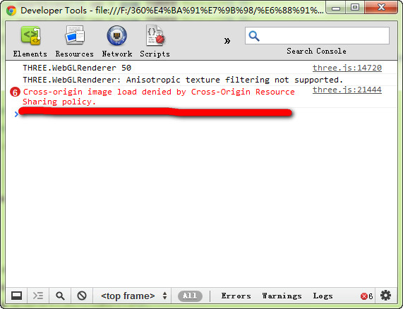
所以务必在你的电脑上搭建一个tomcat，apache，iis等服务器中的一种，并把图片资源放到服务器中，并通过http://localhost:8080/img/a.jpg这样的方式去访问它。这样就能解决上面的交叉域问题。我们接着往下讲。
这里加载纹理使用了上面介绍的loadTexture函数，代码如下：
var texture = THREE.ImageUtils.loadTexture("textures/a.jpg",null,function(t)
{
});
这个函数的第一个参数是一个相对路径，表示与您的网页之间的相对路径。相对路径对应了一个纹理图片textures/a.jpg。
第二个参数为null，表示时候要传入一个纹理坐标参数，来覆盖前面在geometry中的参数。
第三个表示一个回调函数，表示成功加载纹理后需要执行的函数，参数t是传入的texture。
最后，这个函数的返回值是加载的纹理。

4.4 将纹理应用于材质
加载好纹理，万事俱备了，只需要将纹理映射到材质就可以了。我们这里使用了一个普通的材质THREE.MeshBasicMaterial，材质中有一个map属性，可以直接接受纹理，我们可以这样定义一个带纹理的材质：
var material = new THREE.MeshBasicMaterial({map:texture});
ok，接下来的事情就简单了，直接将纹理甩给Mesh，同时也别忘了Mesh也需要geometry，他们暧昧的关系如下：
var mesh = new THREE.Mesh( geometry,material );
最后的最后，将这个mesh加入场景中：
scene.add( mesh );
行了，打开你的浏览器，输入你服务器的网址吧，结果就在你眼前。

5、总结
这只是纹理的一个简单入门，也许你还想知道怎么加载立体纹理、为非光滑的平面贴纹理、甚至为人脸贴纹理，那么就关注后面的课程吧。我们无法在一课把这些知识讲完，但后面的课程会陆续告诉你这些知识的，敬请期待，非常感谢您的阅读。

1、白话纹理原理
从本质上来说，纹理只是图片而已，它是由像素点组成。无论在内存还是显存中，它都是由4个分量组成，这四个分量是R、G、B和A。唯一的不同的，在显存中，会比内存中更快的渲染到显示器上。这是毋庸置疑的，因为显存中的帧缓冲本来就是和显示器上 的像素一一对应的。
从上面的概念中，我们就能够引申出一些重要的理解了，就是只要是图像数据，准确的说是内存或者显存中的图像数据，都可以作为纹理，显示在屏幕中。
上面的课程，我们讲了通过loadtexture函数在服务器上加载一张图片作为纹理，这一节课，我们来讲通过html中的canvas来作为纹理。它非常重要，以后的课程中我们会经常使用这个技巧。
它们两者之间有很多差别，这个差别就是图片和canvas的差别，图片是通过图像处理软件，如photoshop来处理的。而canvas是通过浏览器的绘图API来绘制的。显示canvas能够给程序员更多的想象空间，从而做出更有意思的效果出来。

2、本节效果展示
本节的效果，是一个可以旋转的三维时钟。如下图所示，你可以在【初级教程\chapter6\6-6.html】找到本课的代码。也可以在线预览，请打开代码，然后对照下面的解释来阅读。
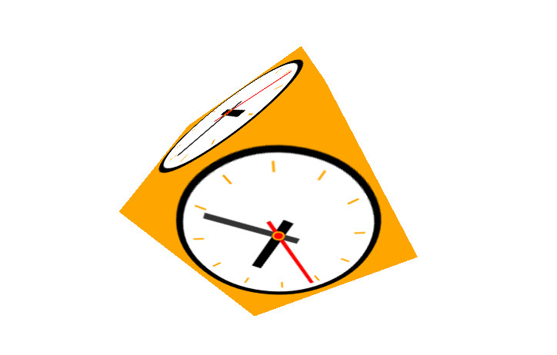
发现了它与普通时钟的区别了吗？首页它在正方体的6个面都有时钟的效果，而且时钟是每秒钟都更新一次的，能够准确的反应当前的时间。下面我们来介绍一下，这一关于canvas作为纹理的知识。

3、时钟纹理生成过程
实现这个效果的步骤可以用下面的框图来表示：
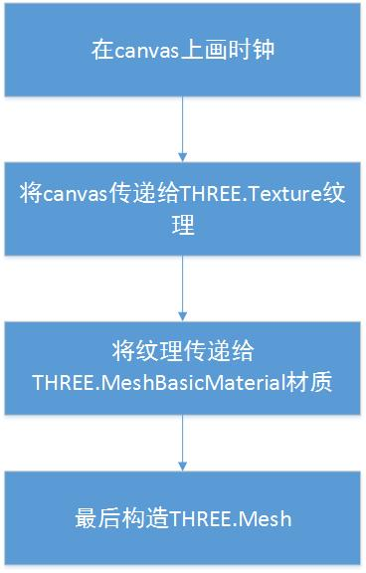

1、在canvas上画时钟
由于时钟的秒针会每秒滴答一次，那么canvas中的内容，其本身就会被更新一次。我们将在canvas中绘制时钟的代码放到了【初级教程\chapter6\clock.js】中。打开代码，你会发现它非常熟悉，这里的函数都是html5绘制canvas的基本函数，只不过其逻辑需要对照代码好好来理解一下，不过这都不是我们的重点了在，重点是它能画出如下的图像来，这段代码在【初级教程\chapter6\6-7.html】中能够找到。
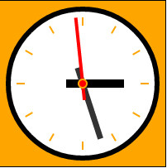

2、将canvas传递给THREE.Texture纹理
Canvas可以作为纹理传递给THREE.Texture函数，纹理的构造函数是：
THREE.Texture = function ( image, mapping, wrapS, wrapT, magFilter, minFilter, format, type, anisotropy )
这个函数的第一个参数image，接收一个image类型的图像，或者canvas，后面的参数可以暂时不理会，它会以默认值去填充texture后面的参数。
这里我们只需要将canvas传递给Texture就ok了，代码如下：
texture = new THREE.Texture( canvas);
那么纹理怎么知道其每一个像素怎么映射到形状状的表面呢，默认情况下，纹理被均匀分配到四边形的各个顶点上。

3、将纹理传递给THREE.MeshBasicMaterial材质
将texture传递给材质就更简单了，材质本身可以接受一个属性名为map的参数，代码如下：
var material = new THREE.MeshBasicMaterial({map:texture});
这样就将纹理赋给了材质。

4、构造THREE.Mesh
在我们的中级教程中，详细的讲解过Mesh，从它的概念，组成，怎么将几何体和材质融合一体，又怎么知道几何体和材质是否发生变化，怎么更新Mesh动画，几乎都讲了一遍，可以说是目前最为完整的3DMesh教程。不过这里篇幅有限，而Mesh又确实需要太多的笔墨去讲解，所以，这里就一笔带过了。
Mesh就是一个网格表面，它代表着我们渲染到3D世界中的各种模型。其构造函数如下：
THREE.Mesh = function ( geometry, material )
它接受2个参数，一个是几何体，一个是材质。
Mesh就是一个网格表面，它代表着我们渲染到3D世界中的各种模型。其构造函数如下：
THREE.Mesh = function ( geometry, material )
它接受2个参数，一个是几何体，一个是材质。
这里我们这样来构造它：
mesh = new THREE.Mesh( geometry,material );
其中geometry是一个THREE.CubeGeometry表示的正方体。
ok，经过这4步，我们的代码就可以运行了。

4、总结
好了，最后，我们来看看，我们的所有代码,代码中"<后的-",请忽略掉，是因为html排版的原因被加上。
<-!DOCTYPE html>
<-html lang="en">
<-head>
<-title><-/title>
<-meta charset="utf-8">
<-style>
body {
margin: 0px;
background-color: #000000;
overflow: hidden;
}
<-/style>
<-/head>
<-body data-ke-onload="start();">
<-script src="../js/three.js" data-ke-src="../js/three.js"><-/script>
<-script src="./clock.js" data-ke-src="./clock.js"><-/script>
<-script>
var camera, scene, renderer;
var mesh;
var texture;
function start()
{
clock();
init();
animate();
}
function init() {
renderer = new THREE.WebGLRenderer();
renderer.setSize( window.innerWidth, window.innerHeight );
document.body.appendChild( renderer.domElement );
//
camera = new THREE.PerspectiveCamera( 70, window.innerWidth / window.innerHeight, 1, 1000 );
camera.position.z = 400;
scene = new THREE.Scene();
var geometry = new THREE.CubeGeometry(150, 150, 150);
texture = new THREE.Texture( canvas);
var material = new THREE.MeshBasicMaterial({map:texture});
texture.needsUpdate = true;
mesh = new THREE.Mesh( geometry,material );
scene.add( mesh );
window.addEventListener( 'resize', onWindowResize, false );
}
function onWindowResize() {
camera.aspect = window.innerWidth / window.innerHeight;
camera.updateProjectionMatrix();
renderer.setSize( window.innerWidth, window.innerHeight );
}
function animate() {
texture.needsUpdate = true;
mesh.rotation.y -= 0.01;
mesh.rotation.x -= 0.01;
requestAnimationFrame( animate );
renderer.render( scene, camera );
}
<-/script>
<-/body>
<-/html>
代码中clock.js就是绘制时钟的代码，里面有一个全局变量canvas，表示canvas本身。另外，需要注意的是在定义了纹理之后，我们将texture.needsUpdate设置为了true，如果不设置为true，那么纹理就不会更新，很可能你看到的是一个黑色的正方体，原因是纹理没有被载入之前，就开始渲染了，而渲染使用了默认的材质颜色。
这是什么原因呢？是这样的，纹理的绘制是需要一段时间的，javascript是可以异步运行的，在canvas绘制出时钟之前，可能three.js就开始根据纹理渲染图形了。如果纹理不更新，那么正方体一直会是以前没有绘制完成的纹理，很可能是材质本身的颜色。
另一个方面，canvas由于绘制的是时钟，其每一秒都会重新绘制一次，所以为了让正方体上的纹理可以及时反映canvas上的时钟，也需要不断的更新纹理，所以需要将needUpdate设置为true，不过缺点是其效率会低一些，不过这种效率的降低，是完全可以接受的。
好了，那么这一节，我们就讲到这里，WebGL中文网的全体同仁都将为您服务。我们不仅提供优秀的教程，而且提供专业的在线答疑。希望大家支持，您的付出，将绝对不会后悔。

